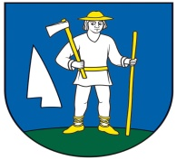
OBEC RENČIŠOV
Obecný úrad, Renčišov č. 11, 082 63 p. Jarovnice

ZVEREJNENIE

elektronickej adresy Obce Renčišov pre voľby do orgánov samosprávy obcí
a voľby do orgánov samosprávnych krajov v roku 2022

V súlade s § 169 ods. 3 a § 170 ods. 3 zákona č. 180/2014 Z. z. o podmienkach výkonu
volebného práva a o zmene a doplnení niektorých zákonov v znení neskorších predpisov

Obec Renčišov zverejňuje

pre voľby do orgánov samospráv obcí a voľby do orgánov samosprávnych krajov, ktoré
sa budú konať dňa 29. októbra 2022 elektronickú adresu :

obec.rencisov@post.sk

na doručenie :
- oznámenia o delegovaní člena a náhradníka do miestnej volebnej komisie
- oznámenia o delegovaní člena a náhradníka do okrskových volebných komisií

V Renčišove, 15. júla 2022

Miroslav Paločko
starosta obce

